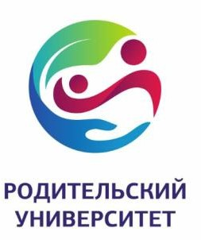

Дорогой родитель!

Вы можете получить бесплатную консультацию по вопросам воспитания и обучения детей
от специалистов Пермского педагогического университета

Сайт для консультирования родителей
RODITEL.PSPU.RU

Телефон прямой связи с консультантами
215-20-11

С КАКИМИ ПРОБЛЕМАМИ МЫ МОЖЕМ ВАМ ПОМОЧЬ?
- Воспитание, развитие, обучение и социализация ребенка младенческого, раннего, дошкольного, младшего школьного, подросткового и юношеского возраста.
- Воспитание, развитие, обучение и социализация особого ребенка, ребенка с ОВЗ.
- Агрессия, буллинг, суицид, зависимости детей, отсутствие мотивации, трудности в обучении, общении, конфликтность, готовность к школе, трудности коммуникации
родителей с детьми, инклюзия, диагностика и коррекция нарушений устной и письменной речи, приемные дети, права ребенка, защита прав участников
образовательного процесса, вопросы подготовки обучающихся к ОГЭ, ЕГЭ и многие другие проблемы.

КТО НАШИ КОНСУЛЬТАНТЫ?
Обученные консультанты. Специалисты кафедр: логопедии и коммуникативных технологий; дошкольной педагогики и психологии; специальной педагогики и психологии; практической психологии; теоретической и прикладной психологии; теории и технологии обучения и
воспитания младших школьников; социальной педагогики, правовых дисциплин и методики преподавания права.

